**Inter-VLAN Communication**

Inter-VLAN Routing, VLAN’lar arası haberleşme kanallarının açılmasına verilen isimdir. Haberleşmede istenilen durum, broadcast paketlerini geçirmeden oluşturulan sanal networklerin aralarında haberleşebilmelerini sağlamak. Bu haberleşme için arada mutlaka bir L3 cihaz kullanılması gerekiyor. Bu haberleşme Legacy Inter-VLAN, Router-on-a Stick ve L3 switch kullanılarak üç farklı şekilde gerçekleştirilebiliyor.

**1-> Legacy Inter-VLAN Routing**

Legacy Inter-VLAN haberleşmesinde iki VLAN arasına bir router konumlandırılarak gerçekleştiriliyor. Yani LAN ‘ları haberleştiren router Legacy Inter-VLAN yönteminde VLAN’ları haberleştirmek için kullanılıyor. Geleneksel denmesinin nedeni, VLAN’lar arası haberleşme ilk çıktığı zamanlarda bu şelikde gerçekleştirilmesinden kaynaklanıyor.

Legacy Inter-VLAN yöntemde ana felsefe router'a bağlanan switch portları access modunda alınıyor. Bu sayede frameler routera başlık etiketi eklemeden frame gönderebiliyor. Routerda ise paketlerin yönlendirme işlemi, paketlerin L3 adres bilgilerine bakılarak gerçekleştiriliyor. Yani routera gelen paketler VLAN'dan bağımsız kaynak/hedef ip adreslerine bakılarak iki network/VLAN arasında yönlendirme sağlanıyor. Arada bir L3 cihaz kullanıldığı için VLAN’lar arası haberleşmede broadcast paketleri geçirilmiyor.

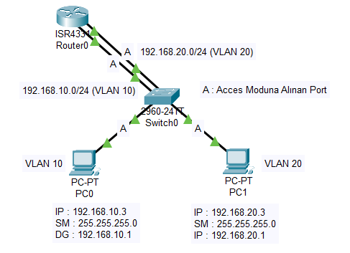

|🡪 VLAN’ları haberleştirebilmek için öncelikle aynı VLAN'de olan cihazlar aynı networke dahil olmalı. Nedeni, pakelerin routera gönderilebilmeleri için paketteki hedef ip adresinin farklı networkte ait olduğunun görünmesi gerekiyor.

* Aynı networkte görünen (L3) cihazlar ama farklı VLAN’lara atanan cihazlar birbirine paket göndermek için bir gateway’e ihtiyaç duymayacaktır. Ip adresleri aynı networkte göründüğü için paketler bir gateay’a gönderilemeyecektir. Farklı VLAN’a (L2) dahil oldukları için de birbirlerinden izole durumda olacaklar. Bu nedenle haberleşebilmeleri mümkün olmayacaktır.

Legacy Inter-VLAN konfigürasyonu için switchlerde yapılması gereken routera bağlanacak portlar Access moduna alınarak ilgili VLAN’lere atanıyor. Routerda ise sadece arayüzüne takılan VLAN için kullanlan network adresini ip adresi/gateway olarak atanması gerekiyor. Böylece farklı bir VLAN’a trafik oluşturmak istendiğinde istemciler hedef cihazın farklı netwrokte olduğunu görüp paketi gateway adresine gönderecektir. Routerda ise paket hedef networke yani hedef VLAN’a yönlendirecektir.

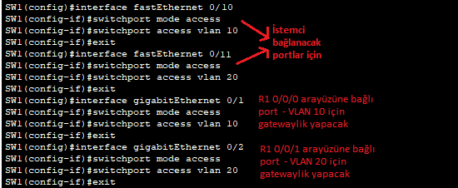

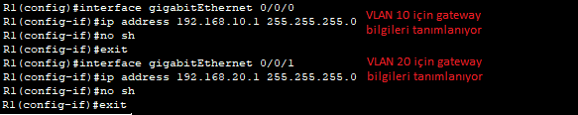

**Legacy Inter-VLAN yönteminin olumsuz yönleri**

|-> Her VLAN için ayrıca kablolama yapılması gerekiyor

|-> Her Vlan için araya bir router konumlandırılması gerekiyor. Konumlandırılan router ve swtchlerde ise her VLAN için ikişer port, işgal ediliyor.

|-> VLAN’lar arası haberleşmede tek kabloya bağlı kalındığı için darboğaz oluşma riski vardır.

|-> Ölçeklenebilir değil.

**2-> Router-on-a-Stick**

Router-on-a Stick, küçük-orta ölçekli ağlarda kullanılabilmektedir. Legacy Inter-VLAN yönteminde her VLAN için 4 port işgal ediliyordu ediliyordu. Router-on-a-Stick yönteminde ise bütün VLAN trafiği tek bir fiziksel kablo üzerinden tek bir router kullanılarak gerçekleştiriliyor.

Router-on-a Stick yönteminde, modu Trunk olarak yapılandırılmış tek bir switch portu routera bağlanıyor. Trunk yapılandırıldığı için switchden çıkan framelerde 802.1q başlık bilgisi ekleniyor. Routera gönderilen bu paketler tek bir fiziksel arayüzden alınıyor ve gönderiliyor. Bunu kontrol edebilmek için routerun bir fiziksel arayüzünü mantıksal alt arayüzlere bölünüyoruz. Oluşturulan mantıksal arayüzlere ise "sub-interface" deniyor.

Router-on-a-Stick yöntemi için öncelikle switchin routera bağlandığı portun Trunk moduna alınması gerekiyor. Bu sayede switchden routera gönderilen paketlere 802.1q etiket bilgisi eklenerek gönderiliyor. Router üzerinde ise her VLAN için sun-interface oluşturulup ip adresi ve kapsülleme bilgilerinin tanımlanması gerekiyor. Bu koşullar sağlandıktan sonra switchden routera bir paket gönderildiğinde ise öncelikle, kaynak ip adresine bakılarak paketin geldiği sub-interface tespit ediliyor. Ardından hedef ip adresine bakılarak gönderileceği sub-interface tespit ediliyor (Bu işlem routerdaki yönlendirme tablosuna bakılarak gerçekleştiriliyor). Paket hedef sub-interface’e yönlendirilmeden önce switchden gönderilirken L2’de eklenen 802.1q etiket bilgisi sökülüyor. Hedef sub-interface’e gelen paket switche tekrar gönderilmeden önce ise hedef sub-interface üzerinde tanımlanan 802.1q etiket bilgisi (Sub-interface’in hizmet verdiği VLAN için tanımlanan etiket bilgisi) ekliyor. Bu sayede paket switche ulaştığında Trunk moduna alınan swiych portunda VLAN ettiketi kontrol edilerek paketin switch üzerindeki ilgili portlara anahtarlanması sağlanıyor.

Konfigürasyonu için switchlerin routerlara bağlanacak portlarının arayüzlerine girilierek trunk moduna alınması gerekiyor. Bu adımdan sonra router konfigürasyonuna geçilerek **önce switchin bağlı olduğu portun arayüzüne girilip port fiziksel olarak açılıyor**. Port fiziksel olarak açıldıktan sonra sub-interfaceler oluşturabilmek için arayüze giriş komutunun sonuna nokta işareti koyularak oluşturulacak sub-interface numarası veriliyor.

Sub-interface oluşturulduktan sonra ilk olarak bu sub-interfaceden gönderilecek trafikler için switchde hangi VLAN’a gönderileceğini belirten VLAN etiket bilgisi “**encapsulation dot1q <VLAN ID>**” komutuyla tanımlanıyor. Ardından “**ip address <Ip Address><Subnet Mask>**” komutuyla sub-interface’e ip adresi verilerek sub-interface konfigürasyonu tamamlanıyor. Bu adımdan sonra VLAN’lar aralarında haberleşebilyor.

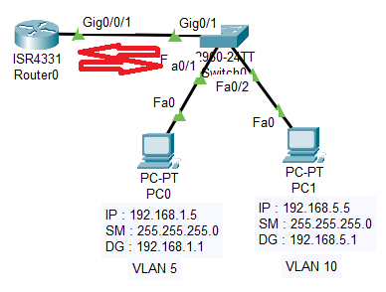

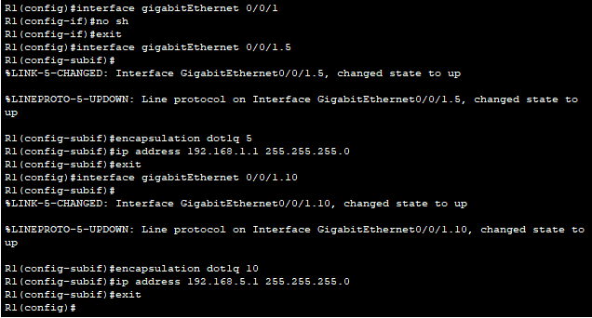

|🡪 Konfigürasyon sonrasında oluşturulan sub-interface’ler “**sh ip route**” komutuyla kontrol edilebilir.

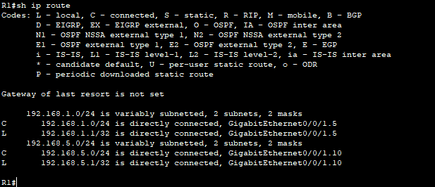

**3-> L3 Switch Kullanılarak**

L3 switch, ön kısmında L2 switch portları, arka kısmında router bulunan bir cihaz olarak tanımlanabilir. L3 switchlerde her fiziksel port, routera doğrudan anakart üzerinden bağlıdır ve L3 özelliklerine sahiptir.

L3 switch kullanılarak VLAN’lar arası haberleşmenin sağlanması aslında felsefe olarak Router-on-a-Stick yöntemine benzemektedir. Router-on-a-Stick yönteminden farklı olarak router-switch arasında bir fiziksel kablo bağlamak yerine anakart üzerinde doğrudan Trunk modunda bağlıdır. Bu sayede kablonun bant genişliğine bağlı kalınmazken VLAN'lar arası haberleşmenin sağlanmasında tek bir kabloya bağlı kalınmıyor.

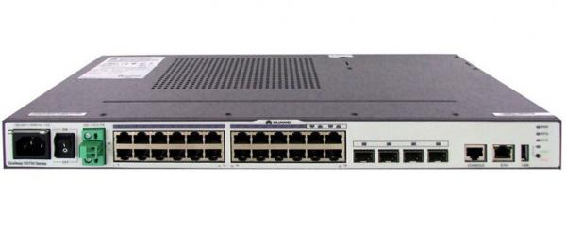

L3 switch kullanılarak gerçekleştirilen VLAN'lar arası haberleştirmede VLAN'lara gateway’lik yapacak ip adresleri L3 switchlerin SVI(Switch Virtual Interface) adı verilen sanal arayüzlerine tanımlanıyor. Bunun için L3 switch üzerinde tanımlanacak VLAN arayüzüne girilerek "**ip address <Ip Adderss><Subnet Mask>**" komutuyla VLAN için ip adresi tanımlamak yeterli oluyor. Daha sonra "**no sh**" komutuyla sanal arayüz aktif hale getiriliyor. Bu yapılandırma sonrasında L3 switch VLAN'lar arası haberleştirme işlemini kendi içerisinde gerçekleştiriyor.

|🡪 Dikkat edilmesi gereken konulardan biri bazı L3 switchlerde varsayılanda yönlendirme tablosu devrede gelmiyor. Bu durumda sub-interface’ler aralarında yönlendirilemeyecektir. Yönelndirme tablosunu devreye almak için Global konfigürasyon modunda “**ip routing**” komutunu kullanmak gerekiyor.

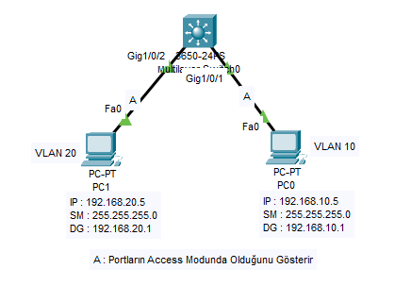

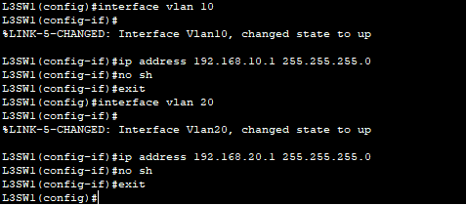

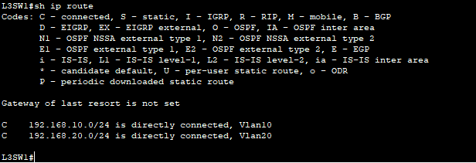

**NOT :**

* L3 switch portlarının L2 switch gibi çalıştığını görebilmek için portların arayüzlerine giriş yapıp ip adresi vermeyi deneyebiliriz. Portlar ikinci katmanda çalıştığı için ip adresleri atanamayacaktır. Portlar L3'de kullanılmak istendiğinde ilgili portun arayüzüne gidilerek "**no switchport**" komutuyla L3’de çalışması sağlanabilir.
  + Bu komuttan sonra L3'e alınan porta ip adresi atanarak VLAN trafiğinin internete çıkarılması sağlanabilir.

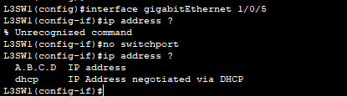

* Bazı L3 switchlerde yönlendirme tablosu akif gelmeyebiliyor. Bunu "do sh ip route" komutunu çalıştırarak kontrol edebiliyoruz. Bu komut çıktısında yönlendirme tablosu çıkmıyorsa routerda global konfigürasyon moduna girilerek "ip routing" komutu çalıştırılması gerekiyor.

